ЕДИНАЯ АВТОМАТИЗИРОВАННАЯ ИНФОРМАЦИОННАЯ
СИСТЕМА ТАМОЖЕННЫХ ОРГАНОВ

СПЕЦИФИКАЦИЯ ИНТЕРФЕЙСА ВЗАИМОДЕЙСТВИЯ МЕЖДУ ИНФОРМАЦИОННЫМИ СИСТЕМАМИ ТАМОЖЕННЫХ ОРГАНОВ И ИНФОРМАЦИОННЫМИ СИСТЕМАМИ, ПРЕДНАЗНАЧЕННЫМИ ДЛЯ ПРЕДСТАВЛЕНИЯ УЧАСТНИКАМИ ВНЕШНЕЭКОНОМИЧЕСКОЙ ДЕЯТЕЛЬНОСТИ СВЕДЕНИЙ ТАМОЖЕННЫМ ОРГАНАМ В ЭЛЕКТРОННОЙ ФОРМЕ

ПРИЛОЖЕНИЕ B12

ПОРЯДОК ИНФОРМАЦИОННОГО ВЗАИМОДЕЙСТВИЯ ПРИ декларировании товаров, ввозимых (ввезенных) на таможенную территорию Евразийского экономического союза уполномоченным экономическим оператором

Версия 3.4.15

Всего листов: 23

Аннотация
В настоящем документе описан процесс информационного взаимодействия между Единой автоматизированной информационной системой (ЕАИС) таможенных органов и информационными системами уполномоченных экономических операторов при декларировании в электронной форме ввозимых (ввезенных) на таможенную территорию Таможенного Союза товаров и транспортных средств.
Содержание
1. Термины, определения и сокращения 5
2. ОБЩИЕ СВЕДЕНИЯ 6
3. Участники информационного взаимодействия 7
4. Описание информационного взаимодействия 8
4.1. Технические особенности 8
4.1.1. Особенности заполнения полей документа - контейнера при удаленной уплате таможенных сборов. 8
4.1.2. Особенности открытия транзита уполномоченного экономического оператора 8
4.1.3. Особенности заполнения служебного заголовка 8
4.2. Заявления о выпуске до подачи ДТ 8
4.2.1. Статусная модель бизнес-процесса 8
4.2.2. Описание статусной модели 9
5. Описание порядка информационного взаимодействия 12
5.1. Открытие процедуры декларирования 12
5.2. Уведомление о получении первоначального комплекта документов в таможенном органе 13
5.3. Запрос электронных документов 14
5.4. Предоставление запрашиваемых документов 16
5.5. Передача заявления о выпуске товаров до подачи декларации на товары 17
5.6. Передача отказа в регистрации 18
5.7. Передача разрешения на выпуск заявления о выпуске товаров до подачи ДТ 18
5.8. Передача отказа в выпуске заявления о выпуске товаров до подачи ДТ 19
5.9. Передача регистрационного номера заявления о выпуске товаров до подачи ДТ 20
6. ОПИСАНИЕ ПРАВИЛ ИНФОРМАЦИОННОГО взаимодействия 22
6.1 Передача в Автоматизированную систему таможенных органов (исходящие сообщения из информационной системы декларанта) 22
6.2 Передача сообщения из Автоматизированной системы таможенных органов (входящие сообщение в информационную систему декларанта) 22
6.3 Ссылочная связность при обмене сообщениями 23

Термины, определения и сокращения
Применительно к настоящему документу используются следующие термины и определения:
- Диаграмма состояний (Statechart diagram) - диаграмма, отражающая последовательность возможных изменений состояний объекта на протяжении его жизненного цикла.
- Переход (Transition) - отношение между двумя состояниями, показывающее, что объект, находящийся в первом состоянии, должен выполнить некоторые действия и перейти во второе состояние, как только произойдет определенное событие и будут выполнены заданные условия.
- Событие (Event) - спецификация существенного факта, который происходит во времени и пространстве. В контексте автоматов событие - это стимул, способный вызвать срабатывание перехода.
- Сообщение - структурированная информационная единица, передаваемая между объектами в расчете на инициирование некоторой деятельности (прием сообщения трактуется как возникновение события).
- Состояние (State) - ситуация в жизни объекта, на протяжении которой он удовлетворяет некоторому условию, осуществляет определенную деятельность или ожидает какого-то события.
- Сценарий обмена электронными сообщениями - структурированное описание (текстовое и / или в виде диаграммы) условий, состава и последовательности передачи электронных сообщений между взаимодействующими сторонами
- Электронное сообщение - информация, структурированная и переданная в соответствии с порядком, определенном настоящей Спецификацией. Может включать в себя один или несколько электронных документов.
- Электронный документ - документ, в котором информация представлена в электронно-цифровой форме.
Список сокращений, используемых в настоящем документе, приведен в Табл. 1.
Табл. 1. Список сокращений
Сокращение | Расшифровка
ТК ТС | Таможенный кодекс Таможенного союза
ФТС России | Федеральная таможенная служба Российской федерации
ЦИТТУ | Центральное информационно-техническое таможенное управление
ЭП | Электронная подпись

ОБЩИЕ СВЕДЕНИЯ
Настоящее приложение к спецификации определяет порядок обмена электронными сообщениями между Единой автоматизированной информационной системой таможенных органов и информационными системами уполномоченных экономических операторов при декларировании товаров и транспортных средств в электронной форме при декларировании ввозимых (ввезенных) на таможенную территорию Таможенного Союза.

Участники информационного взаимодействия
Участниками информационного взаимодействия и бизнес-процессов, описанных в данной спецификации, являются:
- автоматизированная система таможенных органов;
- информационные системы уполномоченных экономических операторов (информационная система УЭО);
- информационные системы лиц, декларирующих товары и транспортные средства с использованием электронной формы декларирования (далее – информационная система декларанта);
- АПС «Личный кабинет».

Описание информационного взаимодействия

Технические особенности

Особенности заполнения полей документа - контейнера при удаленной уплате таможенных сборов.
В случае если декларант оплачивает таможенные сборы, пошлины, налоги в соответствии с «Временной информационной технологий удаленной уплаты таможенных платежей с применением электронной подписи при декларировании товаров в электронной форме», то при подаче первоначального комплекта документов в документе-контейнера в поле Xindicator указывает признак удаленной уплаты таможенных сборов, пошлин, налогов проставлением значения русскими буквами “УУ”.

Особенности открытия транзита уполномоченного экономического оператора
При открытии процедуры таможенного транзита Уполномоченным экономическим оператором (далее - УЭО) таможенный орган (далее - ТО) передает в информационную систему УЭО сообщение, содержащее сведения о номере транзитной декларации (далее – ТД). Данная информация используется УЭО для формирования обязательства о подачи декларации на товары (далее - ДТ) в ТО.

Особенности заполнения служебного заголовка
Все сообщения, участвующие в процесса декларирования, описанных в данном приложение в элементе ExchType служебного заголовка должны содержать значение 19360.

Заявления о выпуске до подачи ДТ

Статусная модель бизнес-процесса
Статусная модель бизнес-процесс при декларировании заявления о выпуске до подачи ДТ приведена на Рис. 1.
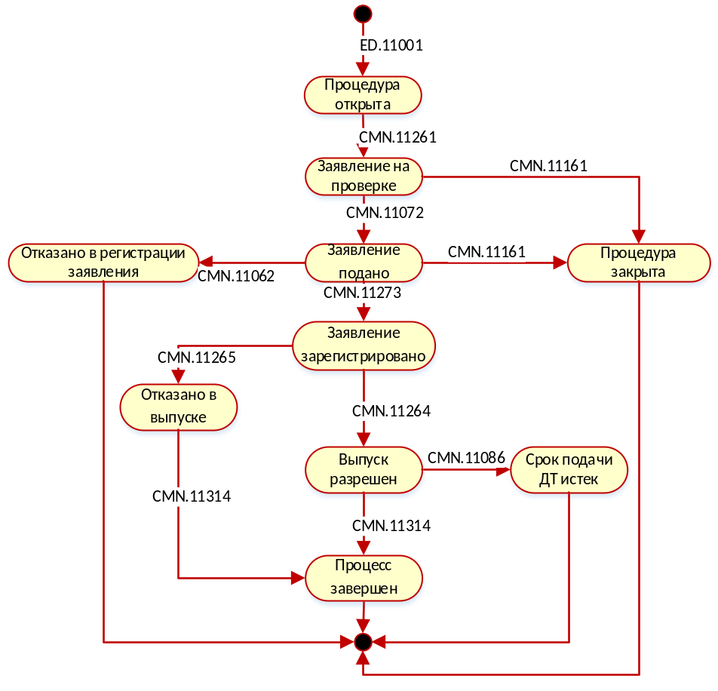
Рис. 1. Статусная модель процесса декларирования заявления о выпуске до подачи ДТ.

Описание статусной модели
Декларант с использованием информационной системы формирует и направляет запрос на открытие процедуры (сообщение ED.11001), процесс оформления переходит в состояние «Процедура открыта».
Декларант направляет в Автоматизированную систему таможенных органов сообщение, содержащее заявление о выпуске до подачи ДТ (CMN.11261), процесс оформления переходит в состояние «Заявление на проверке».
В случае выявления ошибок при прохождении проверок при получении CMN.11261, Автоматизированная система таможенных органов направляет в информационную систему декларанта уведомление о завершении процесса оформления по инициативе таможенного органа, сообщение CMN.11161. Процесс оформления переходит в состояние «Процедура закрыта», на этом процесс оформления завершается.
После успешного прохождения проверок система таможенных органов подтверждает получение CMN.11261 путем направления в Информационную систему декларанта уведомления о получении документов в ТО, сообщение CMN.11072, процесс оформления переходит в состояние «Заявление подано».
В случае если заявление о выпуске товаров до подачи поступило на таможенный пост вне графика работы данного таможенного поста Автоматизированная система таможенных органов формирует и направляет в Информационную систему декларанта уведомление о завершении процесса оформления по инициативе таможенного органа, сообщение CMN.11161. Процесс оформления переходит в состояние «Процедура закрыта», на этом процесс оформления завершается.
При отказе в регистрации заявлению Автоматизированная система таможенных органов направляет сообщение CMN.11062, процесс оформления переходит в состояние «Отказано в регистрации заявления», на этом процесс оформления завершается.
При регистрации Автоматизированная система таможенных органов направляется сообщение CMN.11273 в Информационную систему декларанта, процесс оформления переходит в состояние «Заявление зарегистрировано». В случае если заявление подано не средствами АПС «Личный кабинет», то Автоматизированная система таможенных органов должна направить сообщение CMN.11273 в АПС «Личный кабинет».
В случае прохождения автоматической регистрации вне графика работы таможенного органа Автоматизированная система таможенных органов фактического оформления автоматически формирует и направляет в Информационную систему декларанта Уведомление о получении документов в месте фактического оформления, сообщение CMN.11291, с указанием времени, позволяющего продолжить оформление ДТ. Сообщение CMN.11291 не влечет за собой изменения статуса процедуры оформления и допускается к формированию в состоянии «Заявление зарегистрировано».
При начале проверки Автоматизированная система таможенных органов направляет в Информационную систему декларанта сообщение CMN.11002, данное сообщение не изменяет статус процедуры декларирования и допускается к формированию в состоянии «Заявление зарегистрировано».
Особенности запроса дополнительных документов подтверждающих, заявленные сведения в таможенной декларации описаны в разделе «Запрос дополнительных документов подтверждающих, заявленные сведения в таможенной декларации» Приложения В22 спецификации.
Особенности предоставления сведений о выбранном способе обеспечения описаны в разделе «Особенности предоставления сведений о выбранном способе обеспечения» Приложения В22 спецификации.
Особенности использования генерального обеспечения, заявленного в 44 графе ДТ описано в разделе «Особенности использования генерального обеспечения, заявленного в 44 графе ДТ» Приложения В22 к данной спецификации.
Особенности проведения таможенной экспертизы приведены в разделе «Проведение таможенной экспертизы / таможенного исследования» Приложения В22 спецификации. Назначение таможенной экспертизы допускается в состоянии «Заявление на проверке». Все остальные сообщения, сопутствующие процессу таможенной экспертизы допускаются на любом этапе оформления заявления начиная со статуса «Заявление на проверке» и до статуса «Выпуск разрешен».
Взаимодействие в рамках таможенного контроля в форме таможенного досмотра описано в приложении В19 данной спецификации.
В случае недостаточности сведений в поступившем заявлении в Информационную систему декларанта направляется запрос дополнительных документов (сообщение ED.11003). Дополнительные документы в Автоматизированную систему таможенных органов направляется сообщение ED.11004. Запрос и предоставление дополнительных документов допускается в состояниях: «Заявление подано», «Заявление зарегистрировано», «Заявление на проверке», «Выпуск разрешен».
По результат завершения оформления заявления о выпуске до подачи ДТ в Информационную систему декларанта направляется одно из принятых решений:
- «Отказано в выпуске», сообщение CMN.11265, процесс оформления переходит в состояние «Отказано в выпуске», на этом процесс оформления завершается;
- «Выпуск разрешен», сообщение CMN.11264, процесс оформления переходит в состояние «Выпуск разрешен».
В случае если заявление подано не средствами АПС «Личный кабинет», то Автоматизированная система таможенных органов должна направить сообщения CMN.11264, CMN.11265 в АПС «Личный кабинет».
После принятия решение «Выпуск разрешен» осуществляется контроль срока подачи ДТ и на следующий рабочий день за днем, указанным в заявление как срок предоставления ДТ Автоматизированная система таможенных органов формирует и направляет в информационную систему таможенных органов уведомление об истечении сроков подачи ДТ (сообщение CMN.11086), процесс оформления переходит в состояние «Срок подачи ДТ истек», и на этом завершается.
Сообщения, не изменяющие статус процедуры декларирования, не указаны на статусной модели.

Описание порядка информационного взаимодействия
Сообщения, описания сценариев которых отсутствует в данном разделе, обрабатываются в соответствии с правилами, приведенными в разделе 6.

Открытие процедуры декларирования
До начала передачи в автоматизированную систему таможенных органов электронных документов должна быть открыта процедура декларирования.
Под открытием процедуры декларирования понимается процесс получения уникального идентификатора процедуры декларирования.
Открытие процедуры декларирования происходит по запросу от информационной системы УЭО.
При реализации информационного обмена между автоматизированной системой таможенных органов и информационной системой УЭО во всех без исключения электронных сообщениях, передаваемых в рамках открытой процедуры декларирования, должен указываться уникальный идентификатор процедуры декларирования.
Уникальный идентификатор процедуры декларирования указывается в заголовке EDHeader передаваемого/принимаемого сообщения в элементе ProccessID.
Процесс информационного взаимодействия при открытии процедуры декларирования проходит по следующему сценарию:
- Информационная система уполномоченного экономического оператора направляет в автоматизированную систему таможенных органов сообщение ED.11001. Состав сообщения описан в Основном документе Спецификации.
- Автоматизированная система таможенных органов считывает сообщение из транспортной очереди и направляет в информационную систему уполномоченного экономического оператора сообщение CMN.00002, содержащее технологический документ Result. (ResultCode = 00.00000.00) .
- В случае успешного прохождения контроля сообщения автоматизированная система таможенных органов присваивает процедуре уникальный идентификатор и направляет в информационную систему уполномоченного экономического оператора сообщение ED.11002. Состав сообщения описан в Основном документе Спецификации.
- В случае выявления ошибок при контроле сообщения или при открытии процедуры, автоматизированная система таможенных органов направляет в информационную систему уполномоченного экономического оператора сообщение CMN.00001, содержащее технологический документ Result (ResultCode > 00.00000.00) .
- В случае успешного приема сообщения ED.11002 информационная система уполномоченного экономического оператора направляет в автоматизированную систему таможенных органов технологическое сообщение CMN.00004, содержащее технологический документ Result. (ResultCode = 00.00000.00).
- В случае возникновения ошибки при приеме информационная система уполномоченного экономического оператора направляет в автоматизированную систему таможенных органов технологическое сообщение CMN.00001, содержащее технологический документ Result (ResultCode > 00.00000.00).
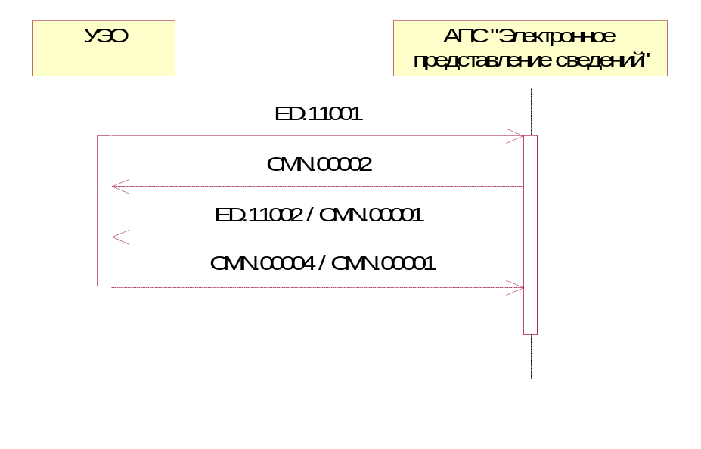
Рис. 2. Диаграмма последовательности обмена сообщениями при открытии процедуры декларирования.

Для сценария, описанного в разделе 4.3 данного приложения вместо системы УЭО выступает Информационная система декларанта.

Уведомление о получении первоначального комплекта документов в таможенном органе
Процесс информационного взаимодействия при передаче в информационную систему уполномоченного экономического оператора уведомления о получении первоначального комплекта документов в таможенном органе происходит по следующему сценарию:
- При получении первоначального комплекта документов в таможенном органе автоматизированная система таможенных органов направляет в информационную систему уполномоченного экономического оператора сообщение CMN.11072. Состав сообщения описан в Основном документе Спецификации.
- В случае успешного приема сообщения информационная система уполномоченного экономического оператора направляет в автоматизированную систему таможенных органов сообщение CMN.00004, содержащее технологический документ Result. (ResultCode = 00.00000.00).
- В случае возникновения ошибки при приеме сообщения CMN.11072 информационная система уполномоченного экономического оператора направляет в автоматизированную систему таможенных органов сообщение CMN.00001, содержащее технологический документ Result (ResultCode > 00.00000.00).
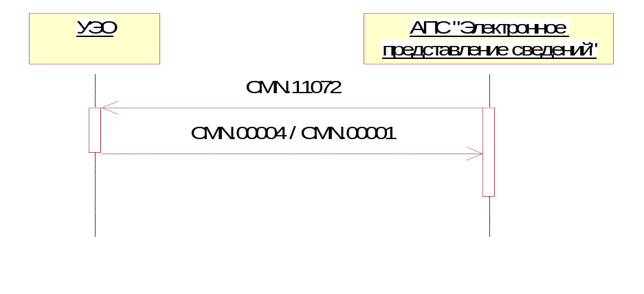
Рис. 3. Диаграмма последовательности обмена сообщениями для процесса передачи подтверждения о приеме первоначального комплекта документов.
В сообщении CMN.11072 применяется ссылочная связанность на уровне документа и на уровне сообщения:
- элемент InitionalEnvelopeID заголовка сообщения CMN.11072 должен содержать значение элемента EnvelopeID сообщения, содержавшего комплект документов;
- элемент RefDocumentID документа должен содержать значение элемента DocumentID из документа-контейнера, в котором был предоставлен комплект документов.

Для сценария, описанного в разделе 4.3 данного приложения вместо системы УЭО выступает Информационная система декларанта.

Запрос электронных документов
Запрос дополнительных документов возможен:
- для процедуры декларирования без подачи предварительной ДТ после регистрации уведомления о планируемом прибытии товара;
- для процедуры декларирования с подачей предварительной ДТ до регистрации, на этапах документального контроля и контроля товарной партии включая этап фактического контроля.
Процесс информационного взаимодействия при передаче в информационную систему уполномоченного экономического оператора запроса на предоставление электронных документов, происходит по следующему сценарию:
- Автоматизированная система таможенных органов направляет в информационную систему уполномоченного экономического оператора сообщение ED.11003. Состав сообщения описан в Основном документе Спецификации.
- В случае успешного приема сообщения ED.11003 информационная система уполномоченного экономического оператора направляет в автоматизированную систему таможенных органов сообщение CMN.00004, содержащее технологический документ Result. (ResultCode = 00.00000.00).
- В случае возникновения ошибки при приеме сообщения ED.11003 информационная система уполномоченного экономического оператора направляет в автоматизированную систему таможенных органов сообщение CMN.00001, содержащее технологический документ Result (ResultCode > 00.00000.00).

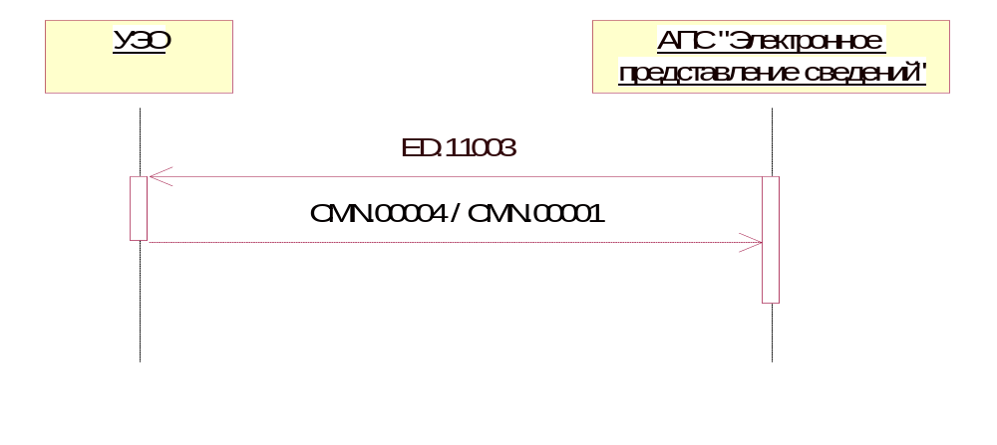
Рис. 4. Диаграмма последовательности обмена сообщениями для процесса передачи запрос на предоставление электронных документов.

Особенности формирования запроса приведены в основном документе Спецификации.
Для сценария, описанного в разделе 4.3 данного приложения вместо системы УЭО выступает Информационная система декларанта

Предоставление запрашиваемых документов
В процессе предоставления уполномоченным экономическим оператором запрошенных документов в одном электронном сообщении должен передаваться только один запрошенный прикладной документ.
Уполномоченный экономический оператор предоставляет запрошенные документы в произвольном порядке по мере подготовки требуемой информации.
Процесс информационного взаимодействия при передаче в автоматизированную систему таможенных органов запрошенных электронных документов происходит по следующему сценарию:
- Информационная система уполномоченного экономического оператора направляет в автоматизированную систему таможенных органов сообщение ED.11004. Состав сообщения описан в Основном документе Спецификации.
Особенности формирования ответа приведены в Основном документе Спецификации.

- Автоматизированная система таможенных органов считывает сообщение из транспортной очереди и направляет в информационную систему уполномоченного экономического оператора сообщение CMN.00002, содержащее технологический документ Result. (ResultCode = 00.00000.00).
- В случае успешной обработки сообщения ED.11004 автоматизированная система таможенных органов направляет в информационную систему уполномоченного экономического оператора сообщение CMN.00004, содержащее технологический документ Result. (ResultCode = 00.00000.00).
- В случае возникновения ошибки автоматизированная система таможенных органов направляет в информационную систему уполномоченного экономического оператора сообщение CMN.00001, содержащее технологический документ Result (ResultCode > 00.00000.00).
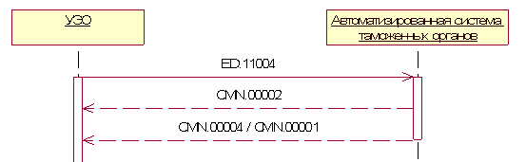
Рис. 5. Диаграмма последовательности обмена сообщениями для процесса передачи запрошенных электронных документов.
Для сценария, описанного в разделе 4.3 данного приложения вместо системы УЭО выступает Информационная система декларанта

Передача заявления о выпуске товаров до подачи декларации на товары
Процесс информационного взаимодействия при передаче заявления о выпуске товаров до подачи декларации на товары происходит по следующему сценарию:
- Информационная система декларанта направляет в Автоматизированную систему таможенных органов сообщение CMN.11261. Состав сообщения определен в Основном документе Спецификации.
- Автоматизированная система таможенных органов считывает сообщение из транспортной очереди и направляет в информационную систему декларанта сообщение CMN.00002, содержащее технологический документ Result. (ResultCode = 00.00000.00).
- В случае успешной обработки сообщения CMN.11261 Автоматизированная система таможенных органов направляет в информационную систему декларанта технологическое сообщение CMN.00004, содержащее технологический документ Result. (ResultCode = 00.00000.00).
- В случае возникновения ошибки Автоматизированная система таможенных органов направляет в информационную систему декларанта сообщение CMN.00001, содержащее технологический документ Result (ResultCode > 00.00000.00).
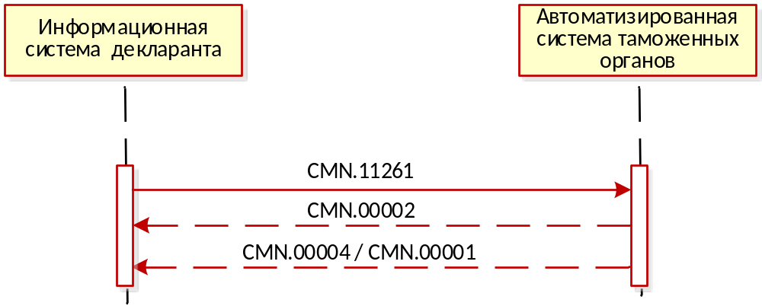

Рис. 6. Диаграмма последовательности обмена сообщениями при передаче заявления о выпуске товаров до подачи декларации на товары

Передача отказа в регистрации
Процесс информационного взаимодействия в случае отказа в регистрации происходит по следующему сценарию:
- Автоматизированная система таможенных органов передает в информационную систему декларанта сообщение CMN.11062. Состав сообщения описан в Основном документе Спецификации.
- В случае успешного приема сообщения CMN.11062 информационная система декларанта направляет в автоматизированную систему таможенных органов сообщение CMN.00004, содержащее технологический документ Result. (ResultCode = 00.00000.00).
- В случае возникновения ошибки при приеме сообщения CMN.11062 информационная система декларанта направляет в автоматизированную систему таможенных органов сообщение CMN.00001, содержащее технологический документ Result. (ResultCode > 00.00000.00).

После передачи декларанту сообщения CMN.11062 процедура декларирования завершается.

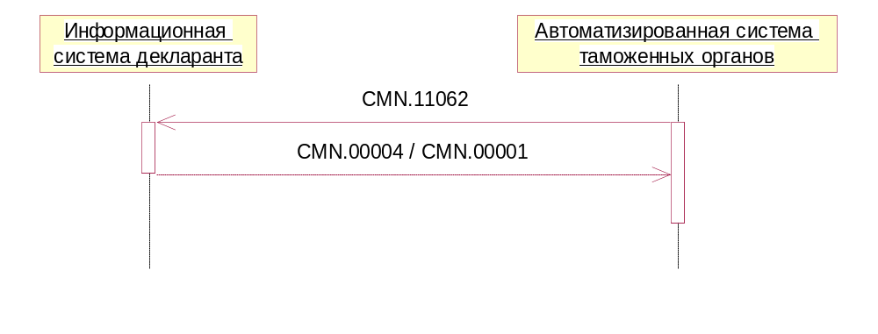
Рис. 7. Диаграмма последовательности обмена сообщениями при отказе в регистрации ДТ.

Передача разрешения на выпуск заявления о выпуске товаров до подачи ДТ
Процесс информационного взаимодействия при передаче разрешения на выпуск заявления о выпуске товаров до подачи ДТ происходит по следующему сценарию:
- Автоматизированная система таможенных органов направляет в информационную систему декларанта сообщение CMN.11264. Состав сообщения определен в Основном документе Спецификации.
- В случае успешного приема сообщения CMN.11264 информационная система декларанта направляет в автоматизированную систему таможенных органов сообщение CMN.00004, содержащее технологический документ Result. (ResultCode = 00.00000.00).
- В случае возникновения ошибки при приеме сообщения CMN.11264 информационная система декларанта направляет в автоматизированную систему таможенных органов сообщение CMN.00001, содержащее технологический документ Result (ResultCode > 00.00000.00).
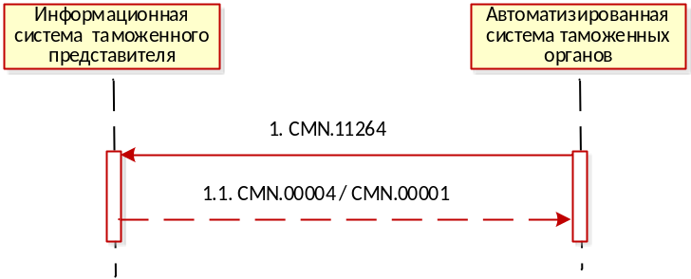
Рис. 8. Диаграмма последовательности обмена сообщениями при передаче разрешения на выпуск заявления о выпуске товаров до подачи ДТ

В случае если заявление о выпуске до подачи подано не средствами АПС «Личный кабинет», то Автоматизированная система таможенных органов должна направить сообщение CMN.11264 в АПС «Личный кабинет».

Передача отказа в выпуске заявления о выпуске товаров до подачи ДТ
Процесс информационного взаимодействия при передаче отказа в выпуске заявления о выпуске товаров до подачи ДТ происходит по следующему сценарию:
- Автоматизированная система таможенных органов направляет в информационную систему декларанта сообщение CMN.11265. Состав сообщения определен в Основном документе Спецификации.
- В случае успешного приема сообщения CMN.11265 информационная система декларанта направляет в автоматизированную систему таможенных органов сообщение CMN.00004, содержащее технологический документ Result. (ResultCode = 00.00000.00).
- В случае возникновения ошибки при приеме сообщения CMN.11265 информационная система декларанта направляет в автоматизированную систему таможенных органов сообщение CMN.00001, содержащее технологический документ Result (ResultCode > 00.00000.00).
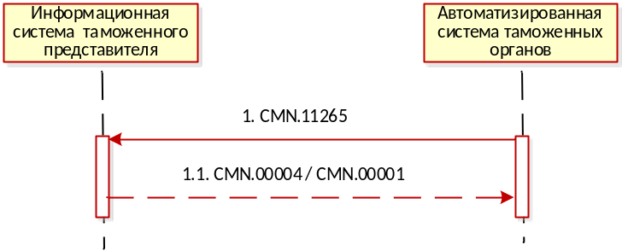
Рис. 9. Диаграмма последовательности обмена сообщениями при передаче отказа в выпуске заявления о выпуске товаров до подачи ДТ
В случае если заявление о выпуске до подачи подано не средствами АПС «Личный кабинет», то Автоматизированная система таможенных органов должна направить сообщение CMN.11265 в АПС «Личный кабинет».

Передача регистрационного номера заявления о выпуске товаров до подачи ДТ
Процесс информационного взаимодействия при передаче регистрационного номера заявления о выпуске товаров до подачи ДТ происходит по следующему сценарию:
- Автоматизированная система таможенных органов направляет в информационную систему декларанта сообщение CMN.11273. Состав сообщения определен в Основном документе Спецификации.
- В случае успешного приема сообщения CMN.11273 информационная система декларанта направляет в автоматизированную систему таможенных органов сообщение CMN.00004, содержащее технологический документ Result. (ResultCode = 00.00000.00).
- В случае возникновения ошибки при приеме сообщения CMN.11273 информационная система декларанта направляет в автоматизированную систему таможенных органов сообщение CMN.00001, содержащее технологический документ Result (ResultCode > 00.00000.00).
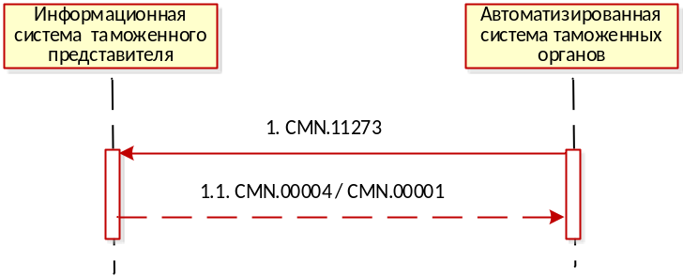
Рис. 10. Диаграмма последовательности обмена сообщениями при передаче регистрационного номера заявления о выпуске товаров до подачи ДТ

В случае если заявление о выпуске до подачи подано не средствами АПС «Личный кабинет», то Автоматизированная система таможенных органов должна направить сообщение CMN.11273 в АПС «Личный кабинет».

ОПИСАНИЕ ПРАВИЛ ИНФОРМАЦИОННОГО взаимодействия

Передача в Автоматизированную систему таможенных органов (исходящие сообщения из информационной системы декларанта)
Процесс информационного взаимодействия при передачи сообщения из информационной системы декларанта в Автоматизированную систему таможенных органов происходит по следующему сценарию:
- В Автоматизированную систему таможенных органов направляется сообщение CMN.ххххх. Состав сообщения определен в Основном документе Спецификации.
- Автоматизированная система таможенных органов считывает сообщение из транспортной очереди и направляет сообщение CMN.00002, содержащее технологический документ Result. (ResultCode = 00.00000.00).
- В случае успешной обработки сообщения Автоматизированная система таможенных органов направляет технологическое сообщение CMN.00004, содержащее технологический документ Result. (ResultCode = 00.00000.00).
- В случае возникновения ошибки Автоматизированная система таможенных органов направляет CMN.00001, содержащее технологический документ Result (ResultCode > 00.00000.00).
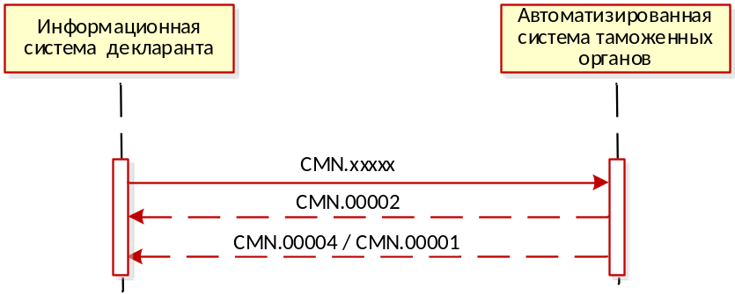
Рис. 11. Диаграмма последовательности обмена при передачи сообщения из информационной системы перевозчика в Автоматизированную систему таможенных органов

Передача сообщения из Автоматизированной системы таможенных органов (входящие сообщение в информационную систему декларанта)
Процесс информационного взаимодействия при передаче сообщения из в информационную систему декларанта происходит по следующему сценарию:
- Автоматизированная система таможенных органов направляет сообщение CMN.ххххх. Состав сообщения описан в Основном документе Спецификации.
- В случае успешного приема сообщения информационная система декларанта направляет в Автоматизированную систему таможенных органов сообщение CMN.00004, содержащее технологический документ Result. (ResultCode = 00.00000.00).
- В случае возникновения ошибки при приеме сообщения информационная система декларанта направляет в Автоматизированную систему таможенных органов сообщение CMN.00001, содержащее технологический документ Result (ResultCode > 00.00000.00).

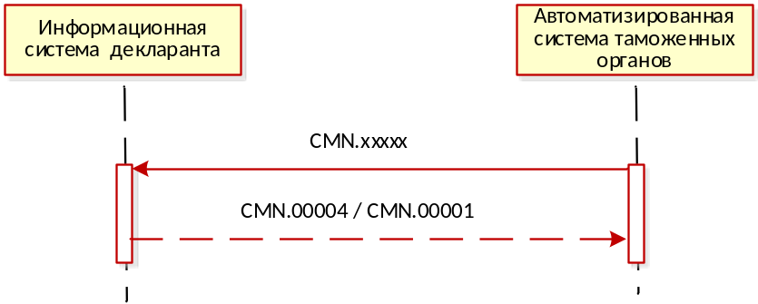
Рис. 12. Диаграмма последовательности передачи сообщения из Автоматизированной системы таможенных органов в информационную систему перевозчика.

Ссылочная связность при обмене сообщениями
Ссылочная связность на уровне сообщения осуществляется в соответствии с разделом 5.1.5 «Ссылочная связанность электронных сообщений» Основного документа спецификации.
Ссылочная связность на уровне документа осуществляется в соответствии с разделом 5.2.5 «Ссылочная связанность электронных документов» Основного документа спецификации.
Таблица 2. Уточнения ссылочной связности для сообщений данного приложения
Сообщение данного приложения |  | Ссылка на уровне документа | Ссылка на уровне сообщения
Код | Документ

Все сообщения, используемые в данном приложении и не включенные в Таблица 2 и не описанные в разделе 5, не имеют ссылочной связности.

